**Ответ на номер 335**

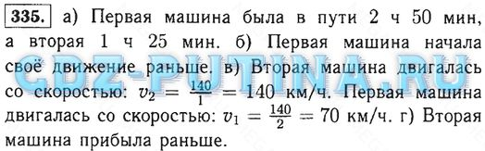

**Ответ на номер 337**

